
Need Help?
¿Necesita ayuda?
Vous avez besoin d'aide?
Segítségre van szüksége?
At any stage in the installation and setup process, contact us at 1-800-Rain Bird (724-6247) for customer support.  En cualquier etapa del proceso de instalación y configuración, comuníquese con nosotros al tel. 1-800-Rain Bird (724-6247) para recibir asistencia.  En tout temps durant la procédure d'installation et de configuration, vous pouvez nous contacter au 1-800-Rain Bird (724-6247) pour obtenir du soutien.  A telepítési és beállítási folyamat bármely szakaszában keresse ügyfélszolgálatunkat az 1-800-Rain Bird (724-6247) telefonszámon. | Made for Rain Bird Taiwan  Hecho para Rain Bird Taiwán  Fait pour Rain Bird Taïwan  Készült a Rain Bird Taiwan számára  Rain Bird Corporation  6991 East Southpoint Road  Tucson, AZ 85756  ©2016 Rain Bird Corporation 690307 Rev. 06/16

LNK WiFi Module
Módulo LNK WiFi
Module WiFi LNK
LNK WiFi modul
Quick Start Guide
Guía de inicio rápido
Guide de démarrage rapide
Gyorsindítási útmutató


LNK WiFi Module Installation and Setup
Instalación y configuración del módulo WiFi LNK
Installation et configuration du module sans-fil LNK
LNK WiFi modul telepítése és beállítása
English 4-5
Español 6-7
Français 8-9
Angol 4-5
FCC szabványok 10-11

 | - Töltse le a Rain Bird alkalmazást | 
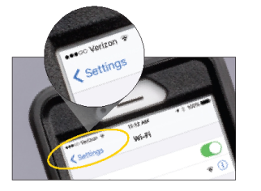 | - Ellenőrizze a WiFi erősségét a telefonjával  Ellenőrizze telefonjával a WiFi jelerősségét a vezérlő telepítési helyén.
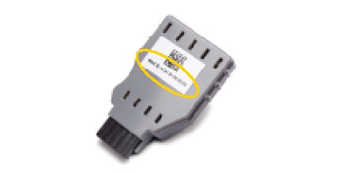 | - Jegyezze fel a sorozatszámot
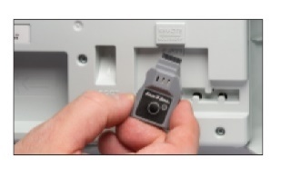 | - Tegye be az LNK WiFi modult a vezérlő tartozékportjába

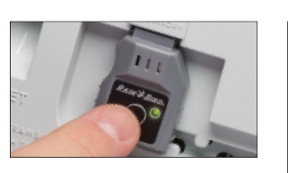 | - Aktiválja a Hotspot módot  Nyomja meg a gombot a készülék AP Hotspot üzemmódba helyezéséhez. A fény váltakozva piros és zöld színnel jelzi, hogy hotspot üzemmódban van.
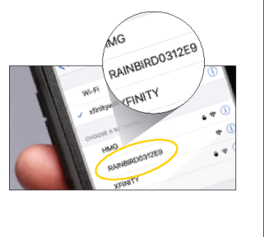 | - Keresse meg és csatlakozzon a „Rain Bird” feliratú hálózathoz a készülék WiFi kapcsolat menüjének nevében
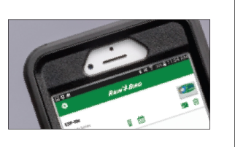 | - Nyissa meg a Rain Bird alkalmazást, és kövesse a telepítő varázsló utasításait a telepítés befejezéséhez

  - Descargue la aplicación Rain Bird
  - Verifique la intensidad de la señal de WiFi con su teléfono
Utilice su teléfono para verificar la intensidad de la señal de WiFi en el sitio de instalación del controlador.
  - Registre el número de serie
  - Inserte el módulo LNK WiFi en el puerto de accesorios del controlador

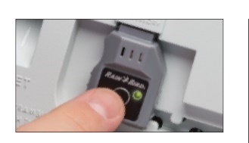 | - Active el modo Hotspot  Presione el botón para colocar el dispositivo en modo AP Hotspot. La luz alternará entre rojo y verde para confirmar que esté en modo hotspot.
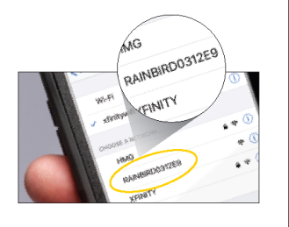 | - Localice y conéctese a la red de nombre "Rain Bird" en el menú de conexiones WiFi de su dispositivo
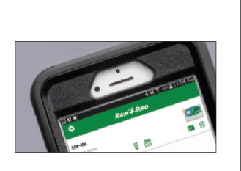 | - Abra la aplicación Rain Bird y siga las instrucciones del asistente de configuración para completar la instalación

 | - Téléchargez l'appli Rain Bird. | 
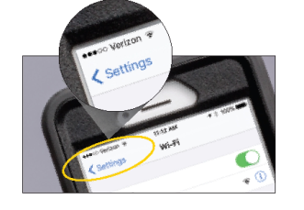 | - Vérifiez la qualité du signal WiFi à l'aide de votre téléphone.  Servez-vous de votre téléphone pour vérifier la qualité du signal WiFi à l'endroit où sera installé le contrôleur.
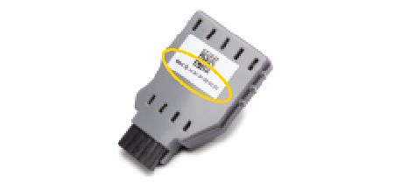 | - Enregistrez le numéro de série.
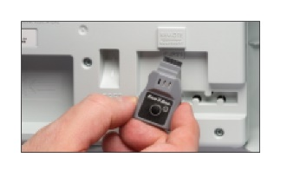 | - Insérez le module WiFi LNK dans le port accessoire du contrôleur.

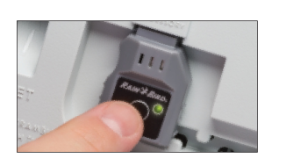 | - Activez le mode Hotspot.  Appuyez sur le bouton pour mettre l'appareil en mode point d'accès Hotspot. Le voyant passera du rouge au vert pour confirmer que vous êtes en mode Hotspot.
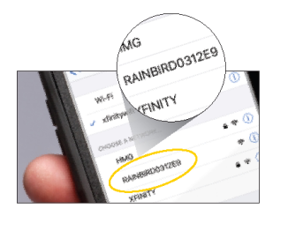 | - Localisez dans le menu de connexion WiFi de votre appareil le réseau dont le nom comporte « Rain Bird », et connectez-vous-y.
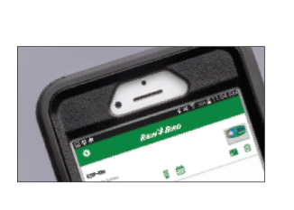 | - Ouvrez l'appli Rain Bird et suivez les instructions de l'assistant d'installation pour terminer l'installation.

To comply with FCC and Industry Canada RF exposure limits for general population / uncontrolled exposure, the antenna(s) used for this transmitter must be installed to provide a separation distance of at least 35mm from all persons and operating in conjunction with any other antenna or transmitter.
This device complies with Part 15 of the FCC Rules and Industry Canada License-exempt RSS standards.
Operation is subject to the following two conditions:
- This device may not cause harmful interference, and
- This device must accept any interference received, including interference that may cause undesired operation.
Changes or modifications not expressly approved by the party responsible for compliance could void the user's authority to operate the equipment.
Este producto contiene un módulo aprobado, n.° de modelo 940-0132, n.° de IFETEL RCPRA9416-0879
Pour être conformes aux réglementations de la FCC et d'industrie Canada sur les limites d'exposition aux radiofréquences pour le grand public, la ou les antennes de cet émetteur doivent être installées de façon à garantir une distance minimale de séparation de 35 cm de toutes les personnes et ne doivent pas être utilisées conjointement avec d'autres antennes ou émetteurs.
Cet appareil est conforme à la partie 15 de la réglementation de la FCC et aux normes RSS exemptes de licence d'industrie Canada.
L'utilisation est assujettie aux deux conditions suivantes :
- Cet appareil ne doit pas causer d'interférences dangereuses, et
- Cet appareil doit résister à toute interférence reçue, notamment les interférences qui peuvent perturber son fonctionnement.
Les changements ou modifications non expressément approuvés par la partie responsable de la conformité pourraient faire perdre à l'utilisateur son droit d'utiliser cet équipement.
Az FCC és az Industry Canada RF expozíciós határértékeknek megfelelés érdekében az általános lakossági/ellenőrizetlen kitételre vonatkozóan, az adóhoz használt antenná(ka)t úgy kell felszerelni, hogy legalább 35 mm-es távolságot biztosítson minden személytől és bármely más antennával vagy adóval együtt.
Ez a készülék megfelel az FCC-szabályok 15. részének és az Industry Canada engedélymentes RSS-szabványainak.
Az üzemeltetés a következő két feltételhez kötött:
- Ez a készülék nem okozhat káros interferenciát, és
- Ennek a készüléknek el kell fogadnia minden interferenciát, beleértve a nem kívánt működést okozó interferenciát is.
A megfelelőségért felelős fél által nem kifejezetten jóváhagyott változtatások vagy módosítások érvényteleníthetik a felhasználó jogosultságát a berendezés üzemeltetésére vonatkozóan.

